Муниципальное образование «Коломинское сельское поселение»

Совет Коломинского сельского поселения

РЕШЕНИЕ

30.06.2015 с. Коломинские Гривы № 21

О внесении изменений в Правила землепользования
и застройки муниципального образования
«Коломинское сельское поселение», утвержденные
решением Совета от 27.02.2014 № 3

В целях устойчивого развития территории Коломинского сельского поселения, руководствуясь Градостроительным кодексом Российской Федерации, Федеральным закона от 06 октября 2003 годя № 131-ФЗ «Об общих принципах организации местного самоуправления в Российской Федерации», Уставом муниципального образования «Коломинское сельское поселение», учитывая протокол публичных слушаний от 17.04.2015 № 3 и заключения по результатам публичных слушаний,

Совет Коломинского сельского поселения РЕШИЛ:

- Внести изменения в Правила землепользования и застройки муниципального образования муниципального образования «Коломинское сельское поселение», утвержденные решением Совета от 27.02.2014 № 3 согласно приложению к настоящему решению.
- Настоящее решение опубликовать в печатном издании «Официальные ведомости Коломинского сельского поселения» и разместить на официальном сайте Коломинского сельского поселения в сети «Интернет».

3. Настоящее решение вступает в силу со дня опубликования.

4. Контроль за исполнением настоящего решения оставляю за собой.

Глава Коломинского
сельского поселения Н.И. Михайлова

Приложение
к решению Совета
Коломинского сельского поселения
от 30.06.2015 № 21

Внести следующие изменения в графическую часть Правил землепользования и застройки муниципального образования «Коломинское сельское поселение»:

В Графическое изображение
фрагмента Карты градостроительного зонирования населенного пункта села Леботер
Правил землепользования и застройки
муниципального образования «Коломинское сельское поселение»
(земельный участок с кадастровым номером 70:15:0100019:617 по ул. Карла Маркса, 16 А с. Леботер)
изменить Зону О2

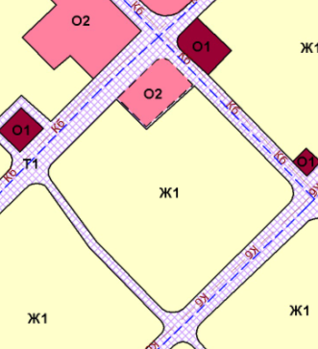

на Зону Ж1
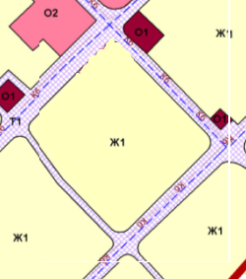

Пояснительная записка

к решению Совета Коломинского сельского поселения от 30.06.2015 № 21
«О внесении изменений в Правила землепользования и застройки муниципального образования «Коломинское сельское поселение», утвержденные решением Совета от 27.02.2014 № 3»

Проект решения о внесении изменений в Правила землепользования и застройки муниципального образования «Коломинское сельское поселение», утвержденных решением Совета от 27.02.2014 № 3, содержит в себе внесение изменений в Графическое изображение фрагмента Карты градостроительного зонирования населенного пункта села Леботер (применительно к земельному участку с кадастровым номером 70:15:0100019:617) и изменение зоны О2 – зоны размещения объектов социального и коммунально-бытового назначения на зону Ж1 – зону застройки индивидуальными жилыми домами.
В Администрацию Коломинского сельского поселения поступило заявление от Карташова Виталия Алексеевича с просьбой о внесении изменений в Генеральный план Коломинского сельского поселения в части изменения границ функциональной зоны села Леботер в границах квартала, ограниченного улицей Карла Маркса и областной трассой «Томск – Каргала - Колпашево».
Карташов Виталий Алексеевич является собственником земельного участка с кадастровым номером 70:15:0100019:617 общей площадью 1 347 кв.м., с разрешенным использованием «для производственных нужд» и расположенного по адресу: Томская область, Чаинский район, с. Леботер, ул. карла Маркса, 16А (свидетельство о государственной регистрации права 70-АВ 535748 от 05 августа 2014 года).
Указанный участок находится в зоне размещения объектов социального и коммунально-бытового назначения. В настоящее время объект, находящийся на данной территории (недостроенный с советских времен и разрушающийся в настоящее время магазин), не функционирует как объект социального и коммунально-бытового назначения, а земельный участок принадлежит на праве собственности физическому лицу и используется им по собственному усмотрению. Таким образом, создается благоприятная ситуация для реорганизации этого земельного участка в наиболее функциональное в использовании и размещения в его границах застройки жилого назначения.
Рассматриваемая территория имеет определенную градостроительную ценность:
- находится в центре села, здесь проходят основные транспортные потоки различных направлений и видов транспорта (областная трасса «Томск-Каргала-Колпашево»).
С другой стороны, этот участок примыкает к существующей зоне застройки индивидуальными жилыми домами.
Поэтому предлагается зону «размещения объектов социального и коммунально-бытового назначения» изменить на зону «застройки индивидуальными жилыми домами».
В связи с вышеизложенным, в целях устойчивого развития территории Коломинского сельского поселения, а так же в связи с внесением изменений в Генеральный план муниципального образования «Коломинское сельское поселение», утвержденный решением Совета от 26.12.2013 № 47, в части корректировки функционального зонирования и изменения общественно-деловую зону на зону застройки индивидуальными жилыми домами, необходимо внести соответствующие изменения в Правила землепользования и застройки муниципального образования «Коломинское сельское поселение», утвержденные решением Совета от 27.02.2014 № 3, а именно: изменить территориальные зоны в графическом изображении фрагмента Карты градостроительного зонирования населенного пункта села Леботер (применительно к земельному участку с кадастровым номером 70:15:0100019:617) с О2 на Ж1.

